再興中學105學年度第一學期特殊教育專題講座
~教室內的輔導工作︰青少年常見心理困擾的認識與初級介入~
8月28日輔導室邀請本校駐校心理師——漱心坊心理治療所所長蔡明娟心理師蒞校，以「教室內的輔導工作︰青少年常見心理困擾的認識與初級介入」為題，在兼顧隱私與倫理下，介紹學校常出現的心理困擾學生類型，以及師長如何一起共同注意或協助，增進初級輔導的效果。
蔡心理師首先說明青少年處於「自我認同」的階段，心理發展過程中會產生自我認同混淆的危機，加上親子、學業、友誼、外貌等多重壓力來源，易產生心身、焦慮、憂鬱等症狀，此時師長應扮演教導者及協調者角色而非拯救者，做孩子的教練，不做孩子的主人；為他喝采，也教導他為自己喝采。
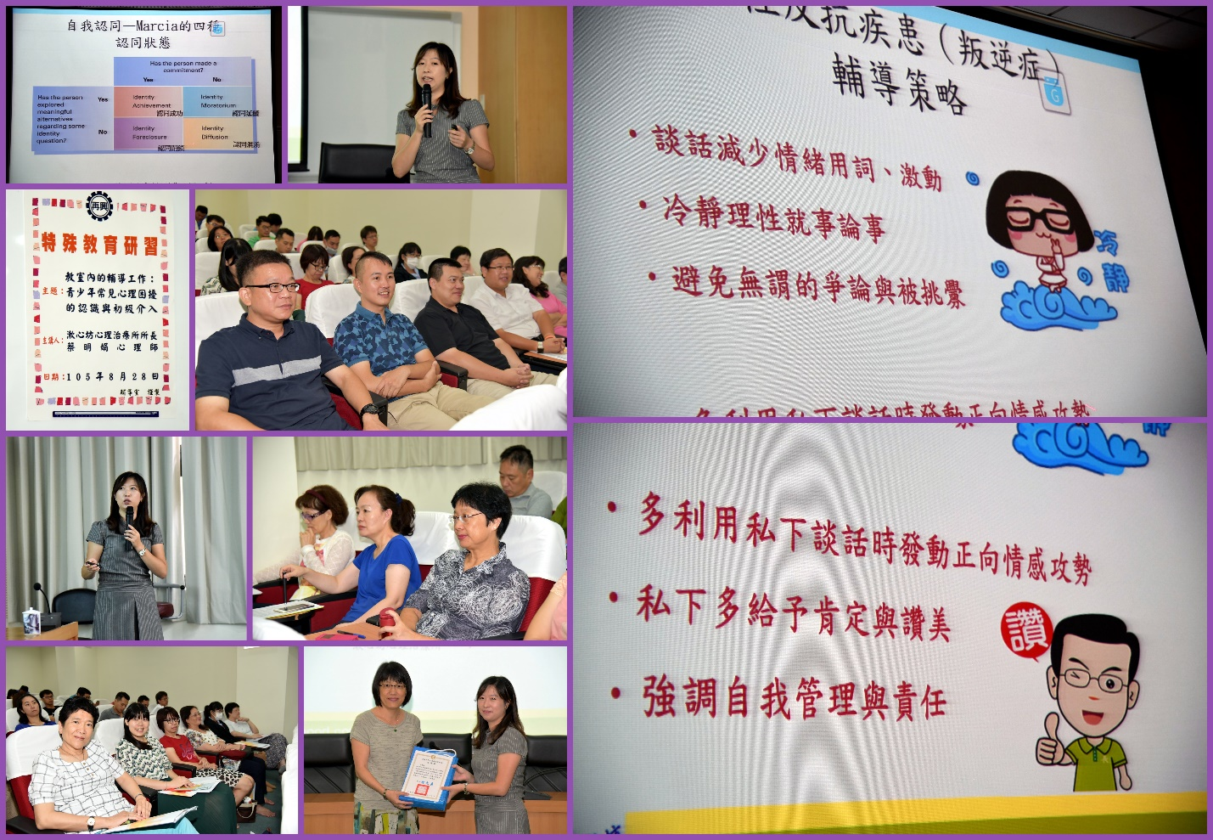
最後蔡心理師補充說明，師長面對青春期孩子躍動的大腦下最易產生的叛逆行為，輔導策略是與學生經營溫暖認同的正向關係，做孩子的教練，培養孩子具有自我認同感的心智。

